
ТЕАТРАЛИЗОВАННАЯ ДЕЯТЕЛЬНОСТЬ КАК СРЕДСТВО РАЗВИТИЯ РЕЧИ
ДОШКОЛЬНОГО ВОЗРАСТА

Работа по речевому развитию детей является одним из основных направлений в деятельности педагогов дошкольного отделения. Театрализованная деятельность позволяет решать многие педагогические задачи, касающиеся формирования выразительности речи ребенка: дети становятся участниками разных событий из жизни людей, животных, растений, что дает им возможность глубже познать окружающий мир и прививает ребенку устойчивый интерес к родной культуре, литературе, театру.

Речь, во всём её многообразии, является необходимом компонентом общения, в процессе которого она, собственно, и формируется. Важнейшей предпосылкой совершенствования речевой деятельности дошкольников является создание эмоционально благоприятной ситуации, которая способствует возникновению желания активно участвовать в речевом общении.

Новизна опыта «Организация театрализованной деятельности в детском саду с детьми дошкольного возраста через речевое развитие», заключается в том, что драматизация сказок игры, кукольных постановок, этюдов, соответствуют единой теме - развитию речи ребенка.

Театрализованная деятельность является мощным средством речевого развития дошкольников:
- Дети получают образцы правильного, красивого, эмоционально окрашенного связной речи, насыщенной меткими образными выражениями, фразеологизмами;
- Дети употребляют разные типы речи и формы связных высказываний для решения конкретных игровых коммуникативных ситуаций (рассуждение, объяснение, воспроизведение сказочных диалогов; воспитанники упражняются в риторике, их речь становится более понятной, выразительной, грамматически оформленной;
- В процессе подготовки и показа спектакля у детей развивается связная речь, которая носит эмоционально окрашенный характер и предусматривает широкое употребление вербальных и невербальных средств выразительности (ведь во время воспроизведения художественно-речевых сюжетов дети усваивают нормы речи в ее высшем проявлении);
- В театрализованных играх, через игры-драматизации дети выражают свои чувства, переживания, впечатления, осваивают их в деятельности в непосредственном контакте друг с другом.

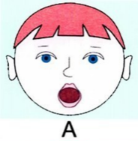
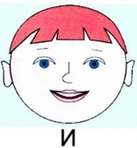
В РАБОТЕ С ДЕТЬМИ ИСПОЛЬЗУЮ СЛЕДУЮЩИЕ ЗАДАЧИ, ФОРМЫ И МЕТОДЫ:

ЗАДАЧИ
ФОРМЫ РАБОТЫ
Чтение и совместный анализ сказки

Рассматривание иллюстраций

Беседа по содержанию сказки

Обсуждение персонажей и их поступки

Обработка отдельных диалогов,
монолога из спектакля
Проигрывание отрывка из сказок

Режиссерская игра (со строительным и
Дидактическим материалами)
Показ различных видов театров

Прослушивание, просмотры сказки с использованием мультимедийного оборудования.
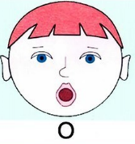
Обеспечить усвоение содержания произведения

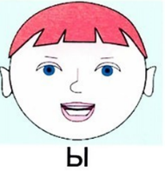
Формировать элементарные умения анализировать произведения

Определять жанр произведения
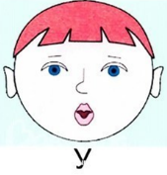
Часть произведения должны знать наизусть, уметь пересказывать
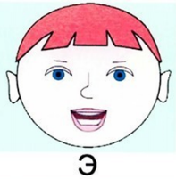
Формировать самостоятельность в художественно- речевой и театрально- игровой деятельности

С уверенностью можно сказать, что проведенная работа по внедрению в процесс развития речи ребенка театрализованных игр оправдала себя: дети становятся более раскрепощенными, открытыми, улучшается речь и взаимопонимании

Они умеют: упоминать и описывать героев, сочинять этюды по сказкам, строить простейший диалог, распределять между собой обязанности и роли, использовать средства выразительности драматизации (поза, жесты, мимика, голос, движения), умеют придумывать разные сказки, рассказы, у них развита речь: чёткая дикция, применяют чистоговорки, скороговорки.

Театральное искусство близко и понятно детям, ведь в его основе лежит игра, главная деятельность малыша. Для ребенка театр это – праздник: сказочные атрибуты, аплодисменты, улыбки; это развитие познавательных интересов детей, совершенствование их психических процессов (памяти, воображения, мышления), расширение кругозора и речевого общения; это осознание собственного «Я» и возможность самовыражения личности.

Моя работа составлена с учетом взаимодействия всех 5 образовательных областей:
«ОО Речевое развитие (Чтение Художественной Литературы)», где дети знакомятся с литературными произведениями, которые будут использованы в постановках спектаклей, игр, занятий, праздников, и самостоятельной театрализованной деятельности.

«ОО Художественное эстетическое развитие», где дети знакомятся с иллюстрациями близкими по содержанию, сюжету спектакля. Рисуют разными материалами по сюжету спектакля, или его персонажей.

«ОО Познавательное развитие», где дети знакомятся с предметами ближайшего окружения, культурой, бытом и традицией, что служит материалом, входящим в театрализованные игры и спектакли.

«ОО Художественное эстетическое развитие (Музыка)», где дети знакомятся с музыкой к очередному спектаклю. Отмечают характер музыки, дающий полный характер героя, и его образ.

«ОО Социально - коммуникативное развитие», где дети используют скороговорки, чистоговорки, потешки. Развивается четкая дикция, речь.

СТРУКТУРА ПОДГОТОВКИ К СПЕКТАКЛЮ

1 этап Подготовительный. Первый этап включает знакомство детей с его содержанием, изготовление костюмов и атрибутов, работу над ролью. По времени проведения этого этапа рассчитано на месяц (декабрь 2018 г.). В это время идет работа над формированием заинтересованности детей к содержанию произведения, которое будет использоваться для инсценировки. Важную роль на данном этапе имеют выразительное чтение произведения, грамотно поставленные вопросы для беседы по содержанию произведения и организация работы по воспроизведению текста детьми (пересказ). Просмотр видеофильмов – театральных постановок «Кошкин дом». На данном этапе проводятся игры с настольным или кукольным театром по сказке, впервые проводится проигрывание частей драматизации, опробование ролей. Это позволило наиболее адекватно подобрать актеров. Далее предлагается разыграть произведение или отрывок в театрализованной деятельности.

2 этап Практический. Второй этап целиком посвящен непосредственной подготовке к проведению самого спектакля, выступлению на сцене (январь – февраль 2019г.). Большое внимание на этом этапе уделяется работе над ролью:
Знакомство с инсценировкой (о чем она, какие события и герои в ней главные).
Знакомство с героями инсценировки (где они живут, как выглядит их дом, какова их внешность, одежда, манера поведения, взаимоотношения друг с другом и т. п.). Художественное описание места, проходимого действия инсценировки (дом главной героины Кошки, курятник, дом козы и козлят, свинарник, дорога и т. п.).
Анализ событий, которые описаны в произведении. Формирование у детей интерес к ним, веру в реальность происходящего и желание участвовать в этом, приняв на себя определенную роль. Распределение ролей. Подготовка атрибутов, бутафории и костюмов для инсценировки.
Работа над ролью: составление словесного портрета героя; фантазирование по поводу его дома, взаимоотношений с родителями, друзьями, занятий, игр; сочинение различных

случаев из жизни героя, не предусмотренных инсценировкой, анализ придуманных поступков героя; работа над текстом (почему герой так говорит, о чем он в данный момент думает). Основная задача - помощь ребенку в осмыслении слов и текста: работа над речью; работа над сценической выразительностью: определение целесообразных

действий, движений, жестов персонажа на игровом пространстве, места его положения на сценической площадке, темпа ритма исполнения, мимики, интонации; работа над характером роли; работа над согласованием движений, речью, интонацией, мимикой и характером роли.

3 этап Формирующий. Третий этап посвящен организации самого представления. Подготовка пригласительных билетов для зрителей, афиши, проведение консультаций для родителей и т. д. Оформление зала к представлению, последние репетиции и примерка костюмов. Проведение самого мероприятия.

ПРЕДВАРИТЕЛЬНАЯ РАБОТА С ДЕТЬМИ:
- Скороговорки и чистоговорки. (Это удивительный жанр фольклора, созданный народной мудростью специально для тренировки органов речи, способных воспроизводить все звуки родного языка. Среди огромного разнообразия речевого материала, пожалуй, только скороговорки и чистоговорки могут быть использованы и направлены непосредственно на воспитание звуковой стороны речи, а также для отработки дикции, силы голоса, темпа речи.
Например: проговорить скороговорку медленно, шепотом, очень четко артикулируя губами; проговорить скороговорку шепотом, быстро, также очень четко артикулируя;
проговорить «сквозь зубы» (губы активно артикулируют, зубы сжаты); проговорить скороговорку громко, медленно, очень четко артикулируя; каждую скороговорку проговаривайте с разными интонациями (с вопросительной, весело, грустно, «запыхавшись» (как будто бежали за автобусом); проговорите скороговорку, выделяя голосом последовательно разные слова: «СЕРАЯ кошка сидит на окошке. Серая КОШКА сидит на окошке. Серая кошка СИДИТ на окошке. Серая кошка сидит на ОКОШКЕ».
Чистоговорки используются для развития у детей навыков четкой дикции, а также при автоматизации поставленных (скоррегированных) звуков. Повторяются они в умеренном темпе с утрированной (подчеркнутой) артикуляцией.
Например: повтори, не ошибись; скажи с различной интонацией; скажи тихо, скажи громко, скажи медленно, скажи быстро; выдели слово интонацией; закончи чистоговорку (добавь словечко); придумай чистоговорку по картинке; проговори чистоговорку, прохлопывая ритм ладошками; «Прошагай» чистоговорку.

- Развитие речевого дыхания у детей. Речь представляет собой воздушный поток из звуков, образованных в речевом аппарате при помощи дыхания или воздушной струи. Развитие речевого дыхания способствует образованию звуков, созданию четкой и выразительной речи, правильному произношению.
Неправильное речевое дыхание выражается в нерациональном использовании воздуха во время разговора, неправильном применении выдоха и вдоха У дошкольников при плохом развитии вдоха или выдоха речь тихая. При произношении длинных предложений возникают проблемы, происходит нарушение плавности произносимой речи. Это происходит за счет нехватки воздуха, который они должны восполнять на середине предложения.
Элементы выполнения правильного речевого дыханий ребенка через выдох, например: выдох должен быть плавным и ровным, рот сложен буквой «О»; выдох только через рот, ни в коем случае не через нос; выдох должен быть полным с паузой в несколько минут.
Развить речевое дыхание у детей любого возраста через тренировку выдоха поможет выполнение специальных упражнений в форме игры. Они состоят из элементов зарядки дыхательной системы и артикуляционных упражнений.

-Игры на развитие эмоциональной сферы дошкольников. Эмоции играют важную роль в жизни детей, помогая воспринимать действительность и реагировать на нее. Чувства господствуют над всеми сторонами жизни дошкольника, придавая им особую окраску и выразительность, поэтому эмоции, которые он испытывает, легко прочитываются на лице, в позе, жестах, во всем поведении.
В дошкольном возрасте происходит освоение социальных форм выражения эмоций. Благодаря речевому развитию эмоции дошкольников становятся осознанными, они являются показателем общего состояния ребенка, его психического и физического самочувствия.

- Дидактические игры на интонация, тембр, дикция, пауза, ритм, дыхание.
Речь грамотного человека должна отличаться чёткостью дикции, интонационной и орфоэпической правильностью, логической ясностью, эмоционально-образной выразительностью. Дошкольный возраст оптимален для усвоения языка. Однако,
у детей, имеющих речевые дефекты, наблюдается нарушение просодических элементов речи (речевое дыхание, интонация, темп, ритм, мелодика, дикция, тембр, мимика, ударение, пауза, рифмовка). Игры, предоставленные в картотеке, помогут справиться с выше перечисленными недостатками речи.

- Пропеванние звуков. «Весело поётся – весело живётся, - утверждали наши предки». Это верно в самом буквальном смысле. Пение для нас – это замечательный способ не
только прийти в хорошее настроение и получить приток сил, но и поправить своё здоровье. Австрийский учёный Б. М. Лессер –Азарко практиковал оздоровление посредством звуковой терапии. Его метод состоял в озвучивании всех существующих гласных энергии полного дыхания.
Гласные – самые важные, самые энергетически насыщенные звуки речи. Это
каркас, на котором держится здания слова.
С точки зрения звукотерапии, пропевание гласных – это лучший способ
приобщаться к воздействию спящей в нас мощной энергии, ведь пение
способно разбудить её и обратить на благо физического тела.

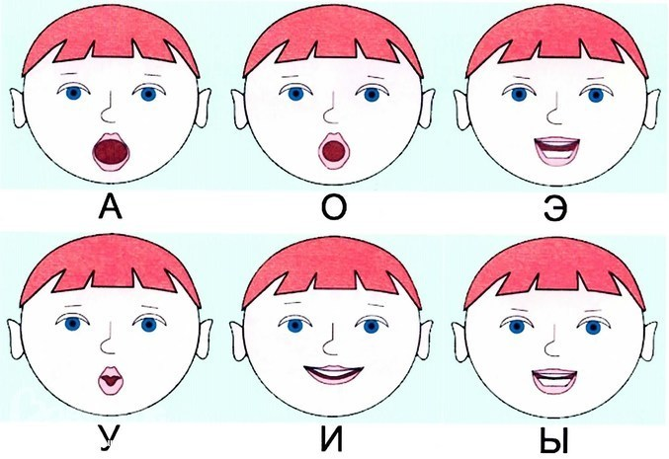

«ПОЙ СО МНОЙ!»
Цель: развитие правильного речевого дыхания - пропевание на одном выдохе гласных звуков А, О, У, И, Э.
Ход игры: сначала взрослый предлагает детям вместе с ним спеть "песенки".
Инструкция: Давайте споем песенки. Вот первая песенка: "А-А-А!" Наберите побольше воздуха - вдохните воздух. Песенка должна получиться длинная. Во время игры педагог следит за четким произношением и утрирует артикуляцию звуков. Сначала поем звуки А, У, постепенно количество "песенок" можно увеличивать.
Инструкция: Вот вторая песенка: "У-У-У!" Теперь "О-О-О!", "И-И-И!", "Э-Э-Э!"
Можно устроить соревнование между детьми: побеждает тот, кто пропоет дольше всех на одном выдохе.
Инструкция: Давайте устроим соревнование: начнем петь все вместе, победит тот, у кого самая длинная песенка.

- Театрализованные игры, игры драматизации. Театрализованная игра является эффективным средством социально – личностного, познавательно - речевого и художественно – эстетического развития дошкольника. Развитие театрализованной игры у дошкольников проходит эффективнее при особой организации педагогического процесса
С уверенностью можно сказать, что проведенная работа по внедрению в процесс развития речи ребенка театрализованных игр оправдала себя: дети становятся более раскрепощенными, открытыми, улучшается речь и взаимопонимание, они умеют:

Запоминать и описывать героев, сочинять этюды по сказкам, строить простейший диалог, распределять между собой обязанности и роли, использовать средства выразительности драматизации (поза, жесты, мимика, голос, движения), умеют придумывать разные сказки, рассказы, у них развита речь: чёткая дикция, применяют чистоговорки, скороговорки.

